**Правила пользования газовым оборудованием**

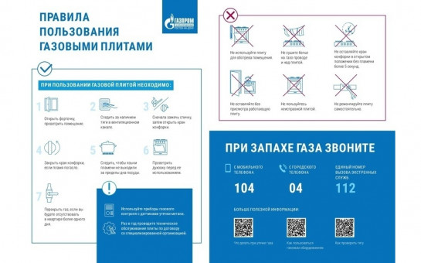

Уважаемый потребитель газа!  
ООО «Газпром газораспределение Томск»  
предупреждает:  
В последнее время на территории Российской Федерации участились несчастные случаи  в жилых многоквартирных домах, в которых установлено газовое оборудование. Основные причины несчастных случаев - ненадлежащая эксплуатация газового оборудования!  
Важно помнить: от своевременного обслуживания и ремонта, принадлежащего вам  газового оборудования, зависит здоровье и безопасность вас и ваших близких!  
Во избежание несчастных случаев, потребитель газа обязан:  
-обеспечивать надлежащее техническое состояние внутриквартирного газового оборудования;  
-своевременно заключать договоры на техническое обслуживание внутриквартирного газового оборудования;  
- для выполнения работ по техническому обслуживанию газового оборудования допускать в I квартиру специалистов ООО «Газпром газораспределению Томск»;  
- при появлении в помещении квартиры запаха газа немедленно прекратить пользование газовыми приборами, перекрыть краны к приборам и на приборах, открыть окна или форточки для  проветривания помещения, вызвать аварийную службу по телефону 04 (104) вне загазованного помещения. Не зажигать огня, не курить-, не включать и не выключать электроосвещение и электроприборы.  
Во избежание трагических последствий, населению запрещается:  
- производить самовольную газификацию квартиры, перестановку, замену и ремонт газовых приборов;  
-осуществлять перепланировку помещения, где установлены газовые приборы без согласования с соответствующими организациями;  
-пользоваться газовыми приборами при закрытых форточках (фрамугах), жалюзийных решетках, решетках вентиляционных каналов, отсутствии тяги в дымовых и вентиляционных каналах;  
-оставлять без присмотра работающие газовые приборы, необорудованные системами автоматики  безопасности.  
Помните, что ГАЗ - ЭТО ОПАСНО!